

Universidad Tecnológica Nacional

Facultad Regional Córdoba

|  |
| --- |
| Trabajo Práctico Integrador: “Diseño de una red corporativa” |
| Redes de Información |
|  |
| **Curso:** 4K2  **Docentes:**   * Sánchez, Cecilia Beatriz (Asociado) * Groppo, Mario Alberto (JTP) * Osuna, Aníbal Ariel (Ayudante 1ra)   **Numero de Grupo:** 4  **Integrantes:**   * Lissandrello, Lucas 64569 lucaslissandrello@gmail.com * Ordoñez, Jeremías 65142 jeremiasordonez@gmail.com * Paván, Matías Adrián 64817 matipavan94@gmail.com * Prado Macat, Federico 65221 fpradomacat@gmail.com   **Fecha:** 27/05/2016 |
|  |

# Índice

Contenido

Índice 2

Desarrollo 3

Empresa 3

Características 3

Diagrama de Red 4

Layout 6

Requerimientos 7

Propuesta de Mejora 7

Objetivos 7

# Desarrollo

### Empresa

La empresa relevada es una consultora informática de la ciudad de Córdoba llamada **Bizit Global** (Av. Hipólito Yrigoyen 31). Es una consultora que se dedica a brindar soluciones informáticas a medida para empresas, ofrece servicios de tercerización de Recursos Humanos en Argentina (conocido como “Manpower” o "HRO"), y consultoría en diferentes áreas de IT.

También realizan desarrollo de aplicaciones móviles, y entre las tecnologías que utilizan se encuentran: J2ME, .NetCF, BES, Android (1Q 2011) Adapt CRM, SFA, ERP + Geotracking, Air, Java, .Net, J2EE, ASP, Flex, RIA.

No tienen sucursales y físicamente ocupan el piso n° 3 en un edificio.

Normalmente cuenta con 50 empleados, el número fluctúa dependiendo el día, ya que hay empleados que trabajan días diferentes o que ocasionalmente se encuentran de viaje.

Habitualmente tienen 100 dispositivos conectados, entre los que se encuentran PC’s de escritorio, laptops, tablets, smartphones, impresora, routers, servidores, cámaras IP y teléfonos VOIP.

### Características

* Tiene un cableado interno categoría 5e certificado. (puede transmitir datos a velocidades de 100Mbps a frecuencias de hasta 100 MHz).
* Utilizan telefonía VOIP y cámaras IP. Para la telefonía VOIP (*Voice Over Internet Protocol*) tienen contratado IPTEL, distribuyéndolo a través del servidor [Asterisk](https://es.wikipedia.org/wiki/Asterisk).
* 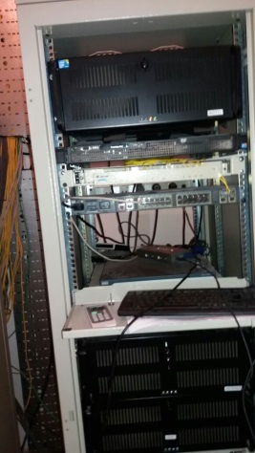Tienen una sala de servidores con aire acondicionado que mantiene la temperatura adecuada para el correcto funcionamiento de los dispositivos.
* Emplean un router en modo bridge (el ubicado por encima de los demás en el gráfico) lo que implica que no realiza la traducción NAT ni tampoco controles y validaciones. Dentro de la empresa todas las verificaciones se realizan con la dirección MAC de los dispositivos.
* 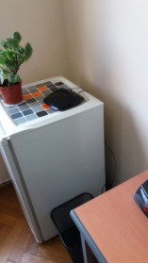Tienen 2 UPS en la sala de servidores que mantienen el sistema en funcionamiento por 2 minutos aproximadamente en caso de alguna falla (sólo para la red). Para las demás maquinas usan un generador que también alimenta a los servidores cuando se termina el suministro de las UPS.

En el cuarto de servidores se encuentran dos racks, en el primero hay:

* **Router (Cisco R1841):** Se conecta con los dos ISP que tiene la compañía. Uno de los ISP se conecta mediante enlace de cobre con 5Mbps de bajada y 1Mbps de subida. El otro está conectado vía Fibra Óptica simétrica de 5 Mbps de subida y bajada.
* 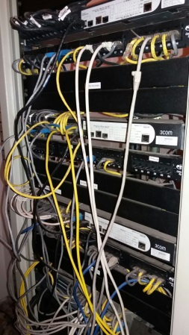**Switch (SW1):** Es el que interconecta el router mencionado anteriormente, los demás switch y el WebServer, separando los switchs y los servers en dos VLAN diferentes.
* **Switch (SW2):** Interconecta el switch (SW1) con los demás servidores.
* **Switch (SW3):** Está conectado al switch (SW1) y al área de trabajo, donde está el resto de las dispositivos (Impresoras con RJ-45 conectadas directamente a la red, cámaras IP, tablets, smartphones, laptops y PC’s).
* 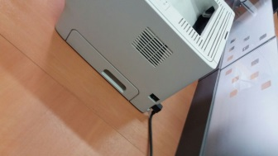**Switch (SW4):** Conecta el servidor Asterisk con los teléfonos de la empresa.

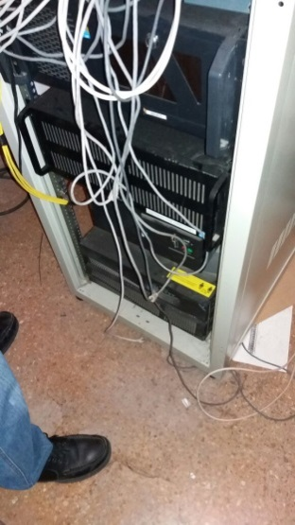En el segundo rack se encuentran:

* **Webserver:** El cual está conectado mediante una VLAN.
* **DBServer:** Servidor de bases de datos.
* **FileServer:** Servidor de archivos.
* **AppServer:** Contiene aplicaciones para desarrollo de software y útiles, máquinas virtuales.
* **Asterisk:** Permite la conexión telefónica VOIP.
* No trabaja con subredes (subneting).
* Utilizan dos IP´s públicas, una por cada ISP.
* En la red interna se manejan con direccionamiento privado clase C.
* Los switchs no están conectados en modo Cascada, para evitar los retardos que agregan a la comunicación. Actualmente, los switchs (SW2 y SW3) se conectan directamente al (SW1).
* En el lugar de trabajo del Administrador de Red hay un router (con Linux instalado) que es utilizado como repetidor, permitiendo establecer una conexión wireless. Esto se hace ya que el puesto de trabajo está muy alejado físicamente del router central y la señal sufre mucha atenuación y pérdidas de potencia.
* Poseen un conjunto de máquinas y servidores virtuales (8 máquinas y 3 servidores) que son utilizados con fines de desarrollo, y para correr pruebas sobre ellos. La computadora utilizada para este fin está equipada con un procesador I7 4° Generación y 32 GB de RAM.

Rangos de IP que utilizan de la IP pública clase “C” (Ej: 193.200.0.**X**):

* **Del 1 al 30, 240 y 77:** Para dispositivos. La última es la computadora en la cual se montan las máquinas y servidores virtuales.
* **Del 30 al 150:** Maquinas fijas (computadoras)
* **De 150 a 220:** DHCP - *Dinamic Host Configuration Protocol*
* **De 240 para arriba:** Routers

### Diagrama de Red

A continuación se puede visualizar un esquema lógico de la red de la organización:

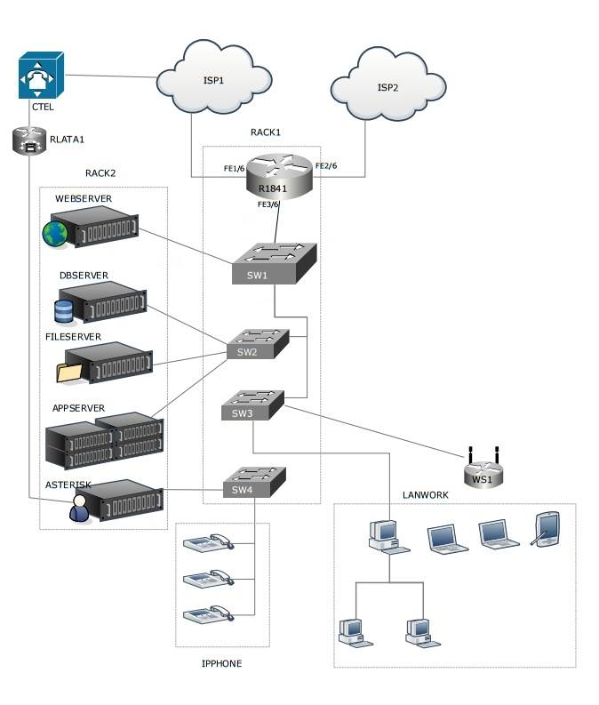

### Layout

Debajo podemos ver un diseño de la configuración física de la red:

SECRETARÍA



SECRETARÍA



SALA DE REUNIONES

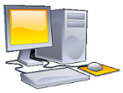

SALA DE DESARROLLO



OFICINA



OFICINA



ÁREA DE TESTING



SALA DE SERVIDORES

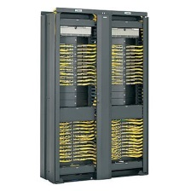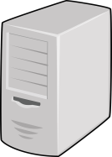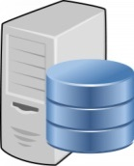

OFICINA DE ARMINISTRACIÓN DE REDES

### Requerimientos

Algunos de las necesidades que la empresa tiene que satisfacer con la red son:

* Poder tener muchos dispositivos conectados a la red.
* Poder acceder a una misma base de datos.
* Acceder a un sistema de archivos en común.
* Prevención de accidentes, en caso de que ocurra un corte de luz es necesario mantener un suministro de electricidad por un tiempo mínimo hasta que los servidores y dispositivos cierren correctamente.
* Tener un servidor web propio (no contratar hosting externo).

Mejoras en la red que pueden llevarse a cabo:

* Hacer subredes.
* Conseguir la certificación de UTP categoría 6 (con ancho de banda hasta 1Gbps).
* Posibilidad de que los empleados puedan trabajar remotamente desde sus casas (homeworking).
* Solucionar problemas de manera remota con los clientes para que no deban viajar hasta la ubicación del cliente.

# Propuesta de Mejora

## Objetivos

Dar solución a las alternativas de mejora planteadas anteriormente